# 3D打印研发规范

目录

3D打印研发规范 1

总览 2

参数详解 2

Z-603S打印机介绍 2

简介 2

打印机操作教程 3

打印机维修教程 5

打印机售后 6

Pro2plus以及N2plus介绍 7

简介 7

打印机操作教程 8

打印机维修教程 9

打印机售后 9

打印件设计加工的参考建议 9

附件 10

附件一：打印机使用规范及守则（文档） 10

附件二：3D打印机(小)使用登记表（文档） 10

附件三：603S（文件夹） 10

附件四：N2&N2 Plus _快速开机指南 10

附件五：Pro2系列_快速开机指南 10

## 总览

为了系统的讲解3D打印的相关知识，尽可能减小使用3D打印机时造成的浪费，缩短加工时间，提高效率，同时为了便于开展A.I.R工作室的培训，特此编写此文档。

此文档极大的借用了打印机所属厂家制作的相关资料，建议把这些资料和此文档结合起来学习，这些资料在此文档中给出了下载途径，也列在了附件中。

## 参数详解

* 层高：代表每层轨迹的高度，数值越小，打印出来月精细，一般取0.1到0.2
* 壁厚：有时也分为壁厚和顶部壁厚，代表打印“壁”时的宽度，一般在1mm到3mm之间
* 填充密度：代表内部填充的致密程度，一般20%到60%，即便拉到100%，打印件也不是实心的
* 填充样式：指填充的形状，一般使用“立方体”
* 打印温度：打印时喷头的温度，与材料相关，使用PLA时一般使用210
* 平台温度：打印时粘连打印件的平台的表面温度，一般取50度，有事也取55度或者60度，加热是为了在一定程度上缓解翘边
* 直径：指耗材的直径
* 启动回抽：打开该项功能，当喷头走到无需打印的地方时回抽一小段耗材，可以避免在打印件中间拉丝。耗材受潮时也会使拉丝的程度加重。
* 冷却：一般而言，冷却的方式是风冷，作用是使刚刚喷出的耗材尽快降温，冷却的流量越大，打印件层与层之间连接的强度越差，打印件强度也就越低，但同时底垫和支承越容易拆除；冷却流量过小时也会使得打印件在打印过程中太软，这是如果收到扰动时会变形。
* 支撑：一般都要勾选，生成结构来支撑模型的某些部分。如果没有这些结构，这些部件在打印过程中会倒塌。支撑位置通常选择“每一处”。
* 产生支撑角度：增加支撑了的悬空部分的最小角度这个值为0时，所有的悬空部分都将添加支撑，值为90°时，则不添加任何支撑。
* 支撑样式：一般选择折线形
* 支撑密度：调整支撑结构的密度。密度越高，悬空部分打印效果也越好，但支撑很难去除，一般取15%即可
* 支撑顶部距离/支撑X、Y距离：支撑生成时距离周围模型的距离，留有一定的缝隙可以方便拆除支撑
* 支撑屋顶/支撑底板：名称不唯一，使用时可以方便拆除支撑
* 平台粘附：打印件与平台之间的粘附类型，一般使用底垫，使用底垫可以通过打印一个水平底垫来减小平台水平的误差对打印件精度的影响。使用底垫时的底垫外扩距离一般取3mm至6mm。

## Z-603S打印机介绍

### 简介

品牌：极光尔沃

型号：Z-603S打印机（以下简称小打印机）

类别：熔融沉积型

A.I.R工作室成员能且仅能使用小打印机

资料下载：可在”极光尔沃”官方网站下载相关切片软件和教程，具体下载入口如下: 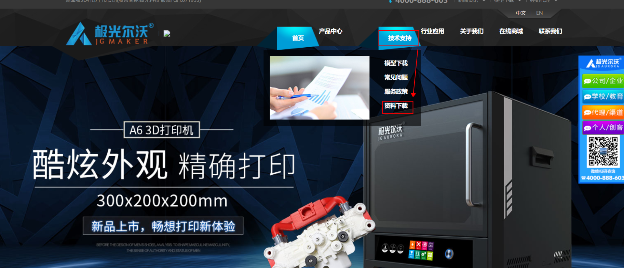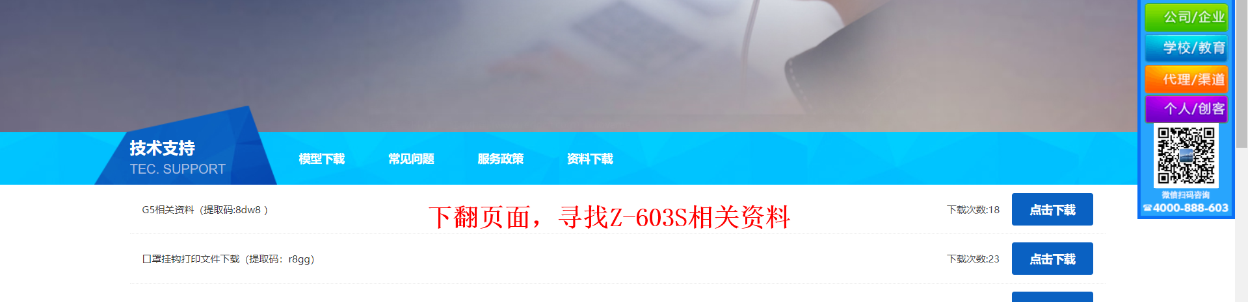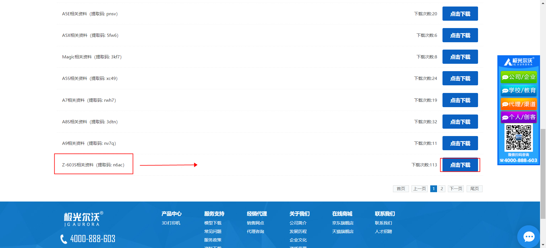

官方资料具有较强的实用性

机器参数;详见：603S\JG切片软件\《603S JG使用说明书20181114》中：二，产品信息-1，机器参数

小打印机工艺状况：

小打印机一般使用PLA耗材，年久失修，精度称不上高，但也能满足一般要求。

### 打印机操作教程

#### 软件操作

1.格式转换

SW零件的sldprt格式无法导入进切片软件，应通过另存为的方式生成二进制的stl格式的文件，再导入进切片软件中。

（⚠通过零件另存为界面中的选项可以更改生成的stl文件的精细程度，一般选择精细即可。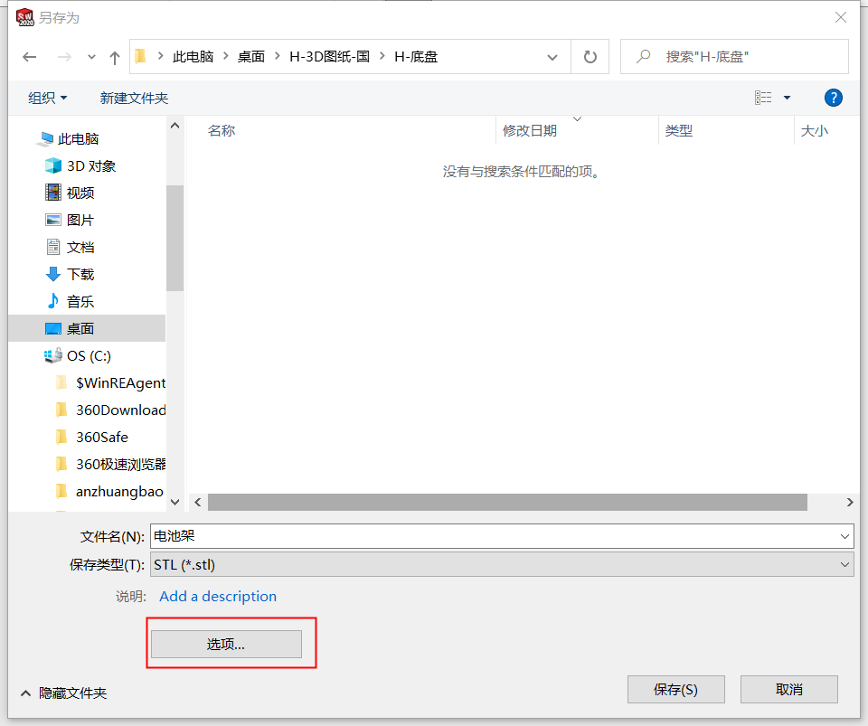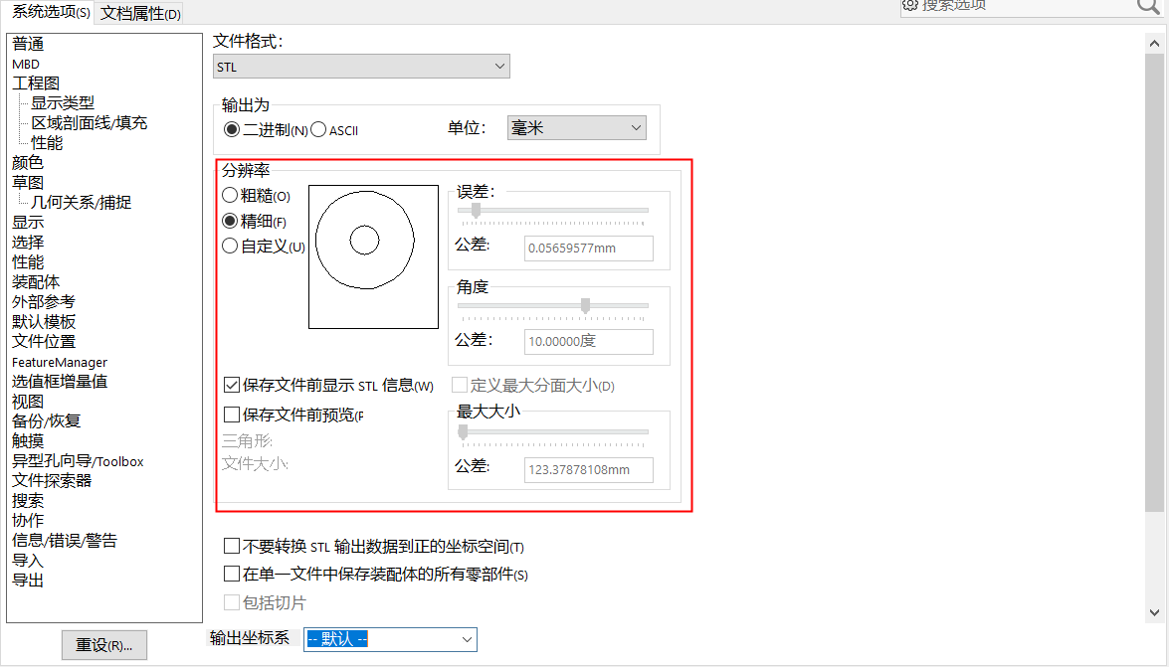

2.软件下载安装

安装包见： 603S\JG切片软件\JGcreat-2.5.0-JGcreat-win64。安装教程见：603S\JG切片软件\《603S JG使用说明书20181114》中：三、JGCREAT 软件。

（⚠虽然“603S”中也包含Cura切片软件，但它并不是官方主流软件，也不是A.I.R工作室和Alliance战队常用软件，且JGcreat一般都可安装，故不推荐安装学习使用。）

3.生成G代码

详见：603S\JG切片软件\《603S JG使用说明书20181114》中：三、JGCREAT 软件。

（⚠特别说明

对“三、JGCREAT 软件”（以下简称教程）这一节的特别说明;

这里（如下图）更推荐使用自定义配置文件

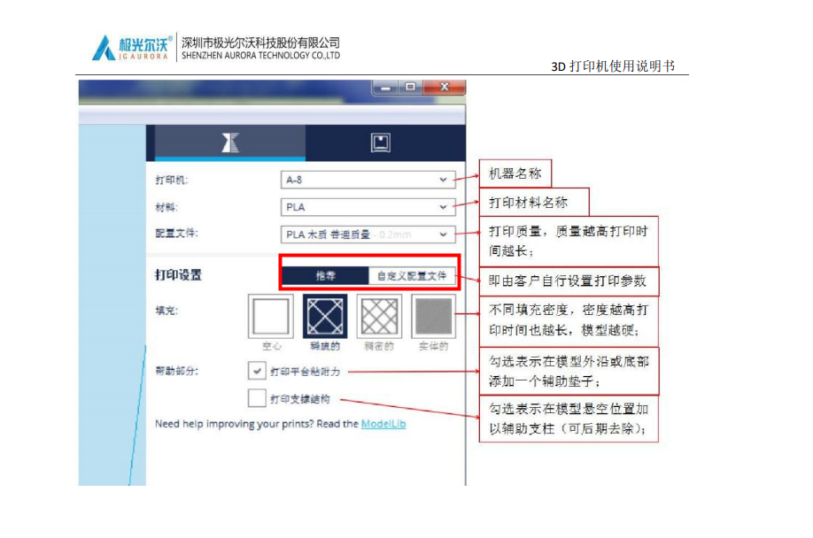

在切片软件界面中选中某一模型右键之后有“复制模型”的选项，可以灵活使用。

可以通过拖动的方式导入stl格式文件。

使用打印层预览可以查看打印的实际效果，上下拖动进度条可逐层预览。）

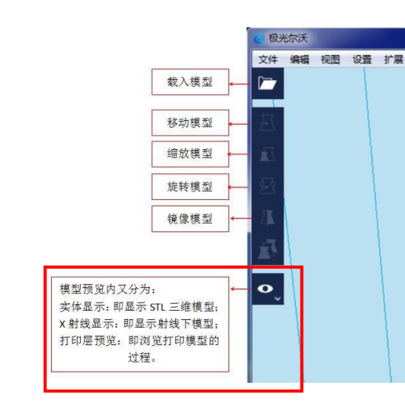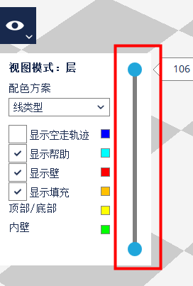

#### 硬件操作

1.操作步骤

详见：603S\JG切片软件\《603S JG使用说明书20181114》中：四、机器打印操作。

2.特别说明

（⚠其中“2、平台调整方法：”，不需要操作，一般情况平台高度和水平程度都满足需要）

（⚠打印前留意耗材剩余量，如果耗材不足，理应更换，更换方法详见：以及：603S\操作视频指导\603S维修视频_，同时对于耗材的多少要有相对准确的判定，避免旧耗材足够打印却在错误判断的情况下更换了新耗材。）

可以利用尖嘴钳来拆除支撑，对于孔的支撑可以使用螺丝刀尖端抵住孔内的支撑，通过敲击螺丝刀柄的方式拆除孔内的支撑。

打印完成后使用金属铲将打印件撬起，从打印件上剥下的底垫、支撑等废料需要扔至附近的垃圾桶，不可随意丢弃，

（⚠室温较低时可能导致打印件翘边，可通过升高室温或将“平台依附”改为“檐边”

### 打印机维修教程

堵料断料的维修，大致参考603S\JG切片软件\《603S JG使用说明书20181114》中：五、常见问题及解决方案；以及：603S\操作视频指导\603S维修视频_，对应的工具，如螺丝刀，尖嘴钳等常备与打印件旁，所有成员均应掌握堵料断料的维修，且除维修外不得使用该工具。

平台上的蓝色纸胶带出现较大的破损时应去除破损纸胶带，更换上新的纸胶带，平台预热后更容易去处纸胶带。

### 打印机售后

极光尔沃售后：QQ售后如下，有任何问题首先询问QQ客服



淘宝店铺：

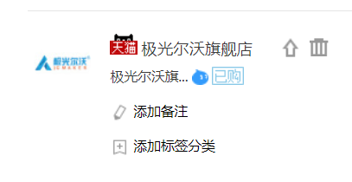

配件店铺：启庞科技企业店，廉价配件，平台专用纸胶带，维护工具

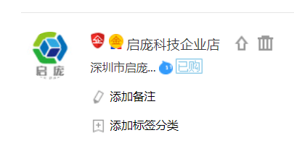

对于喷头受损、热敏电阻受损、喷头堵塞的情况，向售后询问喷头组件并购买即可，存储卡接口损坏可以拆下底部的电路板返厂维修，具体要求以及地址、费用等相关信息可询问售后。

## Pro2plus以及N2plus介绍

### 简介

品牌：上海复志

型号：pro2plus，N2plus各两台（以下称大打印机）

类别：熔融沉积型

两种型号的打印机大致相同。因大打印机配件和耗材较为昂贵，故仅用于ALLIANCE战队研发使用，战队成员也不可将其用在非RM比赛中。

资料下载：可在”上海复志”官方网站下载相关切片软件和教程，具体下载入口如下:

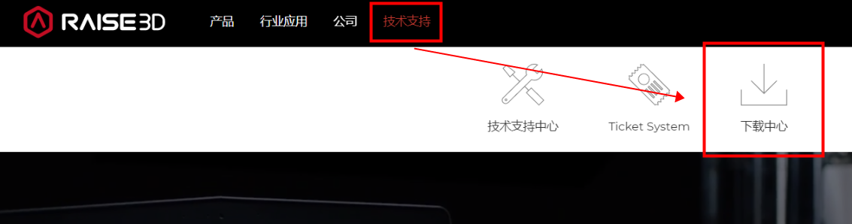

切片软件：ideamaker

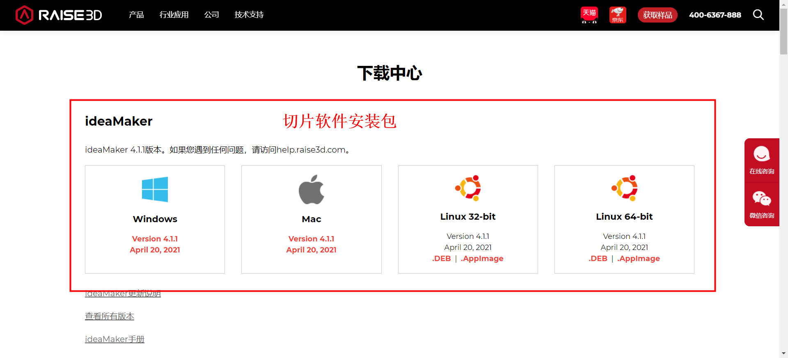

相关资料：开机指南

大打印机工艺状况

大打印机打印面积比较大，因为打印机的喷头运动时震动较小，会相对精确一点，但对精度其决定作用的还是层高，使用小打印机耗材时容易堵料，一般使用原装耗材。

大打印机有断料检测，断料后机器会自动暂停，重新进料后可以继续打印。一般会将一盘耗材全部使用完之后再换新耗材。

大打印机由于有外壳和盖子，一般不易翘边。

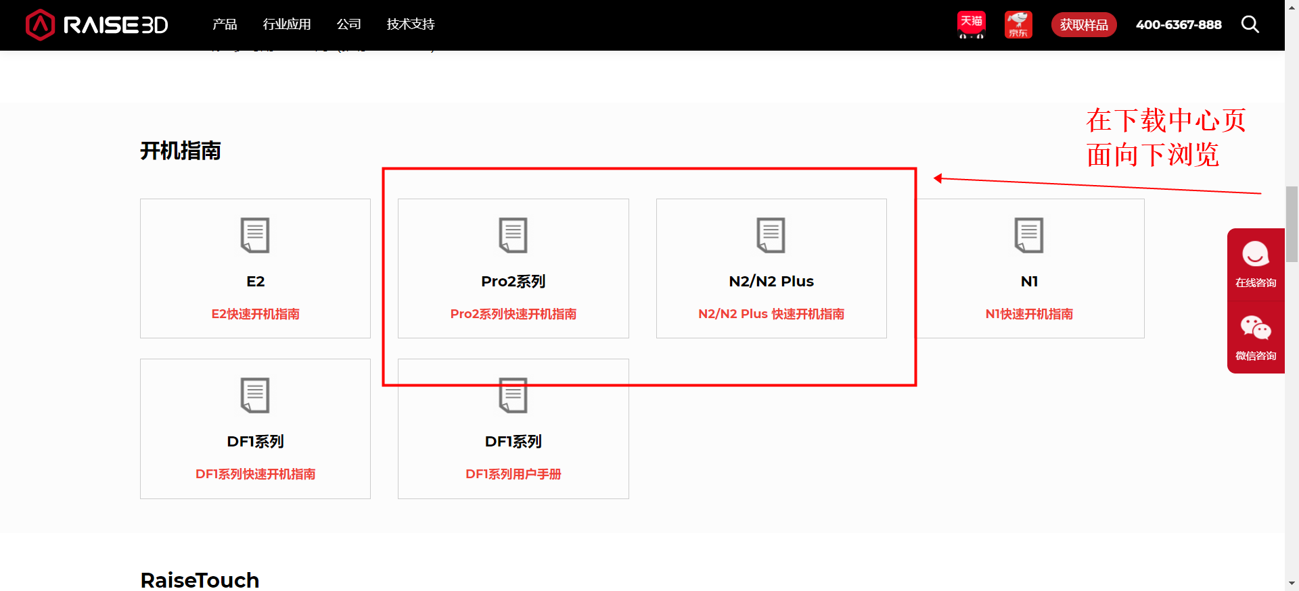

### 打印机操作教程

#### 软件操作

1.格式转换，同JGcreat的操作，这里不赘述

2.软件下载安装

安装包见官网下载中心或附件，安装教程见：“《N2&N2 Plus _快速开机指南》/C. 安装ideaMaker”，或者：“《Pro2系列_快速开机指南》/ C. 安装ideaMaker”。

（⚠两篇快速开机指南中关于软件操作的部分大致相同，以下统称：《快速开机指南》）

3.生成G代码

详见：“《快速开机指南》/E. 使用ideaMaker“。

⚠特别说明

1.关于“《Pro2系列_快速开机指南》/E. 使用ideaMaker/1 点击“+”按钮导入USB存储器中内置的“Giveway Spinner”“，这一步骤中导入的模型为文档的演示示例，但导入的步骤是正确的。值得一提的是，也可以通过拖动的方式导入stl格式的文件。

2.ideamaker也支持自己编辑参数并将更改后的参数保存在一个模板中，步骤较为简单，这里不赘述。

#### 硬件操作

1.操作步骤

详见：“《快速开机指南》/F 首次打印”、“《快速开机指南》/G 用户界面”

⚠特别说明

1.“F 首次打印“中，打印时一般无需调平

2.在电机驱动闭合时移动平台和喷头的操作要了解，驱动断开时用手便可移动喷头，移动时要拖拽侧边的同步带，切勿直接用手拖拽整个挤出机，直接拖拽不但费力，有时也会损坏光轴。

### 打印机维修教程

出现堵料的情况，这时候使用1.5mm的钢丝疏通，作用类似M2的螺丝刀，只不过因为大打印机的挤出机中耗材通路过长，而螺丝刀太短，因此使用了更长的钢丝，没有钢丝的话也可以拆卸挤出机，拆开后便可以使用M2螺丝刀了。

大打印机的喷头和加热快也可以整体拆下，拆下之后也可以将喷头单独拆下。

大打印机的平台贴纸较贵，使用时一定注意不要破坏，如果出现较多破损导致无法使用也可将贴纸撕下，使用纸胶带代替。

挤出齿轮齿间隙被耗材碎屑堵塞时可用铜丝刷清洁，齿轮受损时应购买配件并更换，喷头尖端堵塞时，应先预热，再使用通针进行疏通，无法疏通时应该当更换，通针也可用于其他喷头比如小打印机的喷头。

除去常用的螺丝刀、扳手、尖嘴钳，其他的零件和工具应收集起来妥善保管。

配件购买时尽量不要购买原装配件，理由是太贵，启庞这家店的东西比较便宜，像喷头这样的东西建议在他家购买。

### 打印机售后

维修客服：微信客服

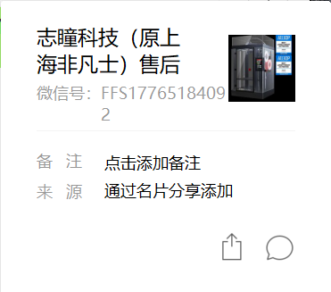

购买耗材可以取官方淘宝店，也可以取

## 打印件设计加工的参考建议

使用3D打印固然方便快捷，但在保证效率，提高耗材利用率的条件下，获得符合需求的打印件也需要一些设计上的技巧。

* 打印件强度不够时，尽量不要无脑的提高厚度、填充率，可以增加壁厚，或者在一些地方添加圆角或者倒角。
* 设计时尽量考虑打印时的成型方向，避免因底面不够平整光滑导致打印件不和用。
* 在切片软件中放置零件时不宜相距过远，应合理排布，使底垫的利用率最高。
* 在命名G代码时推荐以零件明称的拼音缩写作为G代码明称，用以区分，避免混淆。
* 尽量不要打印较大的零件，避免打印途中出现故障导致前功尽弃，如果实在需要尺寸较大的零件，建议改用其他工艺和材料。
* 设计时考虑打印件的支撑是否便于拆除，要注意模型的摆放方向，也要避免较深或者较复杂的孔槽。
* 由于打印件壁厚以填充密度不同的原因，在零件上进行镂空有时反而会增加打印时间和最终质量
* 参数不是一成不变的，要敢于更改，多去试验。

## 附件

### 附件一：打印机使用规范及守则（文档）

### 附件二：3D打印机(小)使用登记表（文档）

### 附件三：603S（文件夹）

### 附件四：N2&N2 Plus _快速开机指南（文档）

### 附件五：Pro2系列_快速开机指南（文档）

修改记录

1. 2021/8/22，东小龙编写完成